项目名称：中国田径协会历史文化建设服务采购

采购方式：竞争性磋商

项目编号：CSZJ22-14

**采 购 人：中国田径协会**

**采购单位: 国家体育总局体育器材装备中心**

**日 期：2022年11月**

**目录**

第一部分采购公告 3

一、项目名称及项目编号 3

二、采购内容 3

三、合格的报价人 3

四、报名 4

第二部分报价须知 7

一、总则 7

二、采购信息说明 7

三、响应文件的编写 8

四、合同的签订和履行 12

五、质疑和投诉 13

六、其它须知 14

第三部分采购需求 16

第四部分磋商程序和评审方法、标准 20

一、磋商程序及说明 20

二、评审方法及标准 22

第五部分响应文件格式 24

报价人提交文件须知 24

附件一（封面） 25

附件二 法定代表人证明书 26

附件三 法定代表人的授权委托书 26

（如非法定代表人亲自参与磋商时提供，加盖单位公章） 26

附件四 报价明细表 27

附件五 报价人资格声明 28

附件六 知识产权、保密及主要项目人员基本状况承诺函 29

残疾人福利性单位声明函 31

第六部分 合同草案条款 33

第一部分采购公告

国家体育总局体育器材装备中心（以下简称“采购单位”）受中国田径协会（以下简称“采购人”）委托就中国田径协会历史文化建设服务进行采购，现邀请合格报价人参加竞争性磋商。

一、项目名称及项目编号

项目名称：中国田径协会历史文化建设服务采购

项目编号：CSZJ22-14

采购方式：竞争性磋商（本项目非财政性资金，参照政府采购程序执行）

二、采购内容

本次拟为中国田径协会采购中国田径协会历史文化建设服务，采购预算为210万元，非财政性资金，参照竞争性磋商采购方式进行采购。

具体服务内容详见第三部分采购需求。

#### 三、合格的报价人

1. 具有独立承担民事责任的能力；
2. 具有良好的商业信誉和健全的财务会计制度；
3. 具有履行合同所必需的设备和专业技术能力；
4. 具有依法缴纳税收和社会保障资金的良好记录；
5. 参加此项采购活动前三年内，在经营活动中没有重大违法记录；
6. 本次采购不接受联合体报价；
7. 报价人不得为“信用中国”网站（www.creditchina.gov.cn）中列入失信被执行人和重大税收违法案件当事人名单的供应商，不得为中国政府采购网（www.ccgp.gov.cn）政府采购严重违法失信行为记录名单中的供应商（处罚决定规定的时间和地域范围内）；
8. 单位负责人为同一人或者存在直接控股、管理关系的不同供应商，不得参加同一合同项的政府采购活动。

四、报名

1.报名时间：自发布采购公告之日起至2022年11月8日24：00（节假日除外）。

2.报名方式：本项目需通过政采云平台网上报名。

政采云平台供应商注册链接：

<https://middle.zcygov.cn/v-settle-front/enter/account?entranceType=1&settleCategory=1&isLoginAdd=true>注册成功后，用账号密码登录后台界面；

**供应商报名路径：**应用中心-项目采购-获取采购文件管理，找到本项目的项目名称申请获取采购文件，按照系统界面要求填写供应商相关信息，同时将以下文件扫描件作为附件上传。

**（1）法定代表人授权委托书扫描件（法定代表人手写签字或盖章，并加盖单位公章）；**

**（2）授权代表身份证扫描件**

**法定代表人的授权委托书**

国家体育总局体育器材装备中心：

本授权委托书声明：注册于（公司住址）的（公司名称）法定代表人（法定代表人姓名、职务）代表本公司授权在下面签字的（法定代表人授权代表职务、姓名）为本公司的合法代理人，就贵方组织的（项目名称）项目，采购编号： ，以本公司名义办理报名登记。

本授权书于 年 月 日 签字生效，特此声明。

法定代表人印刷体姓名： 签字： 电话：

授权代表印刷体姓名： 签字： 职务： 电话：

授权代表身份证号： （身份证扫描件附后）

公司全称（公章）：

未在规定时间内按要求提交以上文件进行报名登记，而直接编制报价文件参与报价的企业，其报价将被拒绝。

3. 采购文件售价：0元，采购文件请至公告附件处下载。

**4. 联系方式**

**电子邮箱：t87182686@163.com**

**联系人：张老师**

**联系电话：010-87182686**

五、**响应文件的递交**

1.响应文件提交方式：本项目为全流程电子化项目，通过“政采云”平台（http：//www.zcygov.cn）实行在线电子响应，供应商应先安装“政采云电子投标客户端”（请自行前往“政采云”平台进行下载），并按照本项目采购文件和“政采云”平台的要求编制、加密后在投标截止时间前通过网络上传至 “政采云”平台，供应商在“政采云”平台提交电子版响应文件时，请填写参加远程采购活动经办人联系方式，电子响应文件具体操作流程详见本公告附件。

2.未进行网上注册并办理数字证书（CA认证）的供应商将无法参与本项目政府采购活动，潜在供应商应当在投标截止时间前，完成电子交易平台上的 CA 数字证书办理及响应文件的提交。完成 CA 数字证书办理预计7日左右，供应商只需办理其中一家CA数字证书及签章，例如具有北京CA的供应商，可直接参与政采云电子招投标项目。

未进行网上注册并办理数字证书（CA认证）的供应商还可登录政采云平台，通过CA管理，申领CA，包括Ukey介质与云CA证书（二选一）。

3.为确保网上操作合法、有效和安全，请供应商确保在电子响应过程中能够对相关数据电文进行加密和使用电子签章，妥善保管CA数字证书并使用有效的CA数字证书参与整个采购活动。

注：供应商应当在首次响应文件提交截止时间前完成电子响应文件的上传、递交，响应文件提交截止时间前可以补充、修改或者撤回响应文件。补充或者修改响应文件的，应当先行撤回原文件，补充、修改后重新上传、递交。响应截止时间前未完成上传、递交的，视为撤回响应文件。响应文件提交截止时间以后上传递交的响应文件的，“政采云”平台将予以拒收。

CA证书在线解密：

首次响应文件开启时，须要供应商携带制作响应文件时用来加密的有效数字证书（CA认证）登录“政采云”平台电子开标大厅现场按规定时间对加密的响应文件进行解密，否则后果自负。

供应商需要在具备有摄像头及语音功能且互联网网络状况良好的电脑登录“政采云”平台远程开标大厅参与本次磋商，否则后果自负。

**六、谈判时间、地点**

1.响应文件递交截止及磋商开始时间：2022年11月16日9：30，逾期系统中将无法递交采购文件，且响应文件不符合采购规定，则被拒绝。

2.磋商地点：政府采购云平台（http：//www.zcygov.cn）开标大厅供应商需要在具备有摄像头及语音功能且互联网网络状况良好的电脑登录“政采云”平台远程开标大厅参与本次磋商，否则后果自负。

开标大厅菜单路径：应用中心—项目采购—开标评标

第二部分报价须知

一、总则

1. 适用范围

本文件适用于本次所有服务及相关货物的采购。

1. 定义

2.1“采购单位”指组织本次采购的国家体育总局体育器材装备中心。

2.2“采购人”指中国田径协会。

2.3“采购货物”指本采购文件第三部分所述所有货物。

2.4 “服务”指本采购文件第三部分报价人应该履行的承诺和义务。

2.5“潜在报价人”指已报名登记的供应商。

2.6“报价人”指已报名登记并提交响应文件的供应商。

1. 采购方式

本次采购按照公开、公正、公平的竞争原则，采用竞争性磋商方式进行国内采购。

1. 语言

响应文件及报价人与采购单位之间的与响应文件有关的往来函电和文件均须使用中文。

1. 服务时间和地点

5.1计划完成时间：详见采购需求。

5.2服务地点：详见采购需求。

二、采购信息说明

1. 采购信息的内容

6.1本项目的竞争性磋商文件包括下列文件：

第一部分采购公告

第二部分报价须知

第三部分项目需求

第四部分磋商程序和评审方法、标准

第五部分响应文件格式

第六部分合同草案条款

第七部分相关材料

6.2 报价人应认真审阅竞争性磋商文件中所有的须知、条件、格式、项目、技术要求等。

6.3 报价人应认真检查竞争性磋商文件是否完整，若发现缺页或附件不全时，应及时向采购单位提出，以便补齐。

1. 竞争性磋商文件的澄清、修改

7.1 任何要求对竞争性磋商文件进行澄清的潜在报价人，均应在递交首次响应文件截止时间至少5日前，以书面形式通知采购单位，或在磋商过程中向磋商小组提出。

7.2 对在递交首次响应文件截止时间之前收到的澄清要求，采购单位认为不必要进行澄清及/或修改，也不需要进行其它答复的，可以不予答复；采购单位决定对其答复的，将以当面交接、传真、电子邮件或在[中国政府采购网](http://www.njzc.gov.cn/)公告等书面方式送达要求澄清的报价人或全体潜在报价人。

7.3 在递交首次响应文件截止之日前，采购单位或磋商小组均可对发出的竞争性磋商文件以补充文件形式进行必要的澄清或修改，并按照7.2款方式将澄清或修改内容通知所有潜在报价人。澄清或者修改的内容可能影响响应文件编制的，采购单位应当在提交首次响应文件截止时间至少5日前，以书面形式通知所有获取磋商文件的供应商；不足5日的，采购单位应当顺延提交首次响应文件截止时间。

7.4 澄清或者修改的内容为竞争性磋商文件的组成部分。

7.5 采购单位可以视采购具体情况，在竞争性磋商文件要求递交首次响应文件截止时间前，有权决定延长递交磋商文件截止时间，并按照7.2款方式将变更时间通知所有潜在报价人。

三、响应文件的编写

1. 要求

报价人应仔细阅读竞争性磋商文件的所有内容，按竞争性磋商文件的要求编制响应文件，并保证所提供的全部资料的真实性、完整性及有效性，以使其报价对竞争性磋商文件做出实质性响应。

1. 响应文件的组成

“响应文件”至少应包括下列部分**（每页需加盖报价人公章）**：

资格审查文件（若有缺失或无效，将导致响应文件无效）：

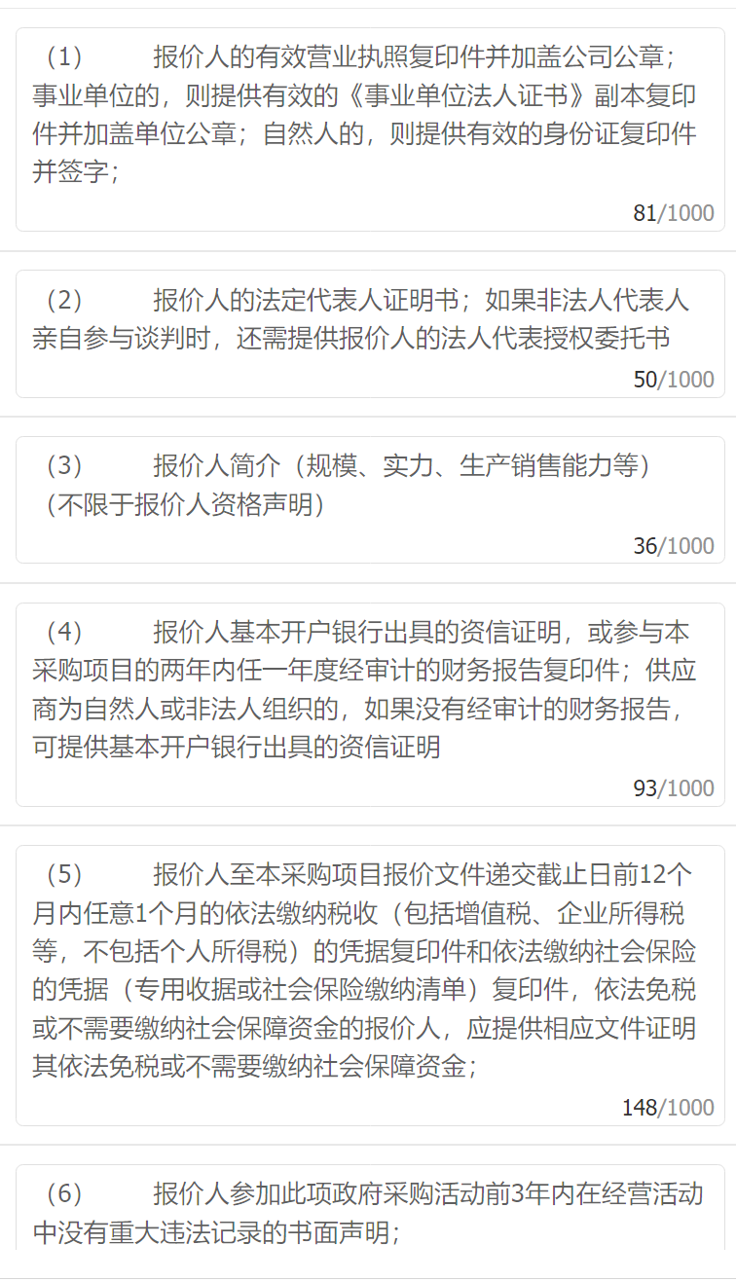

**商务技术和报价文件**

1. *报价明细表，须分项目详细列出；
2. *知识产权、保密及主要项目人员基本状况承诺函（格式见附件）；

（9）报价人2019年1月1日至本采购项目响应文件递交截止日期间为承担过的类似服务业绩（包括但不限于用户单位出具的关于服务事宜的委托函或合同复印件，须体现成交单位、有效联系人方式、合同标的、成交日期等）；

（10）报价人对本项目需求的理解；

（11）报价人针对本项目的服务方案：包括但不限于项目实施计划、服务质量保障措施、风险防控措施等内容；

（12）报价人服务团队专业人员配备情况：包括但不限于服务团队架构及工作机制、团队人员组成情况清单，须提供相应资质证书、经验和工作业绩等相关证明材料（未提供有效证明的，不予认定）；

（13）小微企业声明函**（如报价人满足小微企业条件时提供，不提供声明函件的不予认定）**

（14）残疾人福利性单位声明函（**如报价人满足残疾人福利性单位条件时提供，不提供声明函件的不予认定**）；

（15）报价人认为需要提供的其它说明和资料。

**以上内容，凡加*项目若有缺失或无效，将导致磋商响应文件无效。**

1. 响应文件格式

10.1竞争性磋商文件中凡提供响应文件格式的内容，报价人应按提供的格式填写，其余未提供格式的内容由报价人自行设计编写。

10.2 响应文件应编排清楚，编制目录，易于阅读和评审。

1. 报价

11.1报价方应提供以人民币为结算单位的报价。

11.2报价企业的报价应为完成本项目所需的全部费用，包括但不限于以下费用：

人工费、差旅费、咨询费、委托专家等第三方相关费用、保险、税金、利润等全部费用。

11.3自响应文件递交截止日期算起，响应文件有效期为90日历天。

11.4本次采购收取采购代理服务费，采购代理服务费按照差额定率累进计费方式计取，由成交人在采购结果公告后7个工作日内向采购单位一次支付。

|  |  |
| --- | --- |
| 服务费率类型  成交金额（万元） | 服务类 |
| 100以下 | 1.5% |
| 100～500 | 0.8% |

收款单位：国家体育总局体育器材装备中心

开 户 行：工行北京体育馆路支行

银行账号：0200008109089053553

1. 响应文件的修改和撤回

12.1报价人在递交响应文件后，可以修改其响应文件，但报价人必须在规定的响应文件递交截止时间之前将修改的响应文件递交给采购单位。

12.2报价人在递交响应文件后，可以撤回其报价，但报价人必须在响应文件递交截止时间之前以书面形式告知采购单位。

12.3从响应文件递交截止时间至报价有效期这段时间内，报价人不得撤回其响应文件。

四、合同的签订和履行

1. 成交结果公告和通知方式

采购单位在成交人确定后2个工作日内，在中国政府采购网公告成交结果。同时向成交人发出“成交通知书”，成交人应在收到通知书当日以书面形式确认。采购单位对未成交的报价人不作未成交原因的解释。

“成交通知书”将作为签订合同的重要依据，当“成交通知书”与合同有差别时，以合同为准，合同将作为成交人的最终供货依据。

1. 合同的签订

14.1成交人在成交结果公告后的30天内，须与采购人按照磋商文件确定的合同文本以及采购标的、规格型号、采购金额、采购数量、技术和服务要求等事项签订合同。成交人不得与采购人达成背离磋商文件确定的合同文本以及采购标的、规格型号、采购金额、采购数量、技术和服务要求等实质性内容的其它协议或类似约定。

14.2采购合同经采购人和成交人双方法定代表人或其授权代表签字并加盖单位公章后生效。

14.3竞争性磋商文件、成交人的响应文件及其澄清文件等，均为签订经济合同的依据。

1. 合同的履行

采购项目完成后，应通知采购人对采购项目进行现场验收。采购人依据合同规定及时支付成交人的货款，采购人在合同期内按合同要求对成交人的履约情况进行监督、检查。

五、质疑和投诉

报价人对采购事项有疑问的，可以向采购单位提出询问。采购单位将依法做出答复，但答复的内容不涉及商业秘密。

报价人认为采购文件、采购过程和成交结果使自己的合法权益受到损害的，可以在知道或者应当知道其权益受到损害之日起7个工作日内，以书面形式向采购单位提出质疑并要求答复。

报价人不得虚假质疑和恶意质疑，并对质疑内容的真实性承担责任。报价人或者其他利害关系人通过捏造事实、伪造证明材料等方式提出质疑或投诉，阻碍采购活动正常进行的，属于严重不良行为，采购单位将提请财政部门列入不良行为记录名单，并依法予以处罚。

采购单位将在收到书面质疑后7个工作日内审查质疑事项，做出答复或相关处理决定，并以书面形式通知质疑报价人和其他有关报价人，但答复的内容不涉及商业秘密。

质疑报价人对采购单位的答复不满意以及采购单位未在规定的时间内做出答复的，可以在答复期满后15个工作日内向财政部投诉。

六、其它须知

关于关联企业

存在法定代表人为同一个人的两个及两个以上法人，或母公司、全资子公司及其控股公司关联关系的企业，不得同时对同一采购项目中同一分包报价。如同时报价，磋商小组有权视情况决定是否允许其自行决定撤回部分报价人只保留其中一家，或直接决定一并拒绝。

关于信用信息查询和使用

项目评审组织人员于符合性审查前（含）通过“信用中国”网站(www.creditchina.gov.cn)、中国政府采购网(www.ccgp.gov.cn)渠道查询报价人信用记录，经查询列入失信被执行人、重大税收违法案件当事人名单、政府采购严重违法失信行为记录名单，其报价将被拒绝。”

小微企业等有关政策

根据财库〔2020〕46号的相关规定，对于经主管预算单位统筹后未预留份额专门面向中小企业采购的采购项目，以及预留份额项目中的非预留部分采购包，采购人、采购代理机构应当对符合本办法规定的小微企业报价给予6%—10%（工程项目为3%—5%）的扣除，用扣除后的价格参加评审。适用招标投标法的政府采购工程建设项目，采用综合评估法但未采用低价优先法计算价格分的，评标时应当在采用原报价进行评分的基础上增加其价格得分的3%—5%作为其价格分。

接受大中型企业与小微企业组成联合体或者允许大中型企业向一家或者多家小微企业分包的采购项目，对于联合协议或者分包意向协议约定小微企业的合同份额占到合同总金额30%以上的，采购人、采购代理机构应当对联合体或者大中型企业的报价给予2%-3%（工程项目为1%—2%）的扣除，用扣除后的价格参加评审。适用招标投标法的政府采购工程建设项目，采用综合评估法但未采用低价优先法计算价格分的，评标时应当在采用原报价进行评分的基础上增加其价格得分的1%—2%作为其价格分。组成联合体或者接受分包的小微企业与联合体内其他企业、分包企业之间存在直接控股、管理关系的，不享受价格扣除优惠政策。价格扣除比例或者价格分加分比例对小型企业和微型企业同等对待，不作区分。

中小企业参加政府采购活动，应当出具本办法规定的《中小企业声明函》（见附件），否则不得享受相关中小企业扶持政策。

**注：（1）本项目非专门面向中小企业采购的采购项目。（2）本项目所属行业为其他未列明行业，对小微企业报价给予20%的扣除，用扣除后的价格参加评审。**

根据财库[2017]141号的相关规定，在政府采购活动中，残疾人福利性单位视同小型、微型企业，享受评审中价格扣除政策。属于享受政府采购支持政策的残疾人福利性单位，应满足财库[2017]141号文件第一条的规定，并在投标文件中提供残疾人福利性单位声明函（见附件）。

根据财库[2014]68号的相关规定，在政府采购活动中，监狱企业视同小型、微型企业，享受评审中价格扣除政策，并在投标文件中提供由省级以上监狱管理局、戒毒管理局（含新疆生产建设兵团）出具的属于监狱企业的证明文件（格式自拟）。”

**(注：未提供以上材料的，均不给予价格扣除）。**

节能环保要求:对于属于政府采购节能产品、环境标志产品品目清单范围的采购产品，实施政府优先采购或强制采购。投标人/报价人应提供国家确定的认证机构出具的、处于有效期之内的节能产品、环境标志产品认证证书，采购人及采购单位对获得证书的产品实施政府优先采购或强制采购。

第三部分采购需求

**项目名称：**《中国现代田径运动70年（1954-2024）》（暂定名）研究

项目预算：210万元

**项目背景：**为落实推进田径“十四五”文化建设重点工作任务安排，通过全面系统梳理在中国共产党领导下的田径运动发展历程，书写中国现代田径运动取得的成就及对世界田径运动的贡献，总结具有中国特色的中国现代田径运动发展模式道路，分析新时代中国田径运动发展的良机与愿景。

采购计划：

**一、服务期限**

2022年11月至2024年12月31日。

1. 服务内容

1、服务的内容与目标

编写一本具有史学研究性质的田径发展梳理的学术书籍，并针对中国田径历史进行口述史访谈；档案、文献收集；田径历史文化资料库、数据库的建设工作；编写书籍同期开展宣传推广工作。推动中国田径历史遗产的发掘保护和中国田径运动项目文化建设。

1.1人员配置

|  |  |  |
| --- | --- | --- |
| 人员职称 | 人数 | 备注 |
| 组长 | 1 | **组长：**具备丰富的体育史学学术研究经验，具有30年以上的体育史研究和实践经验。具备承担完成国家社科基金重大招标项目的经历，结题结果为良好以上。具有主持国家体育总局体育事业规划体育文化专项规划的经历。  **研究方案和设计人员：**应具备丰富的体育史学研究经验，成员具备主持承担国家社科基金项目的经历。  **书稿撰写人员：**具有教授职称，并拥有国家级出版社出版专著。  **资料收集人员：**具有历史学博士的教授资质。  **数据库建设人员：**具有信息化处理的实践经验，并具有教授资质。  **宣传平台的搭建人员：**具备多年体育博物馆运营管理和体育展览策展实践经验。  **影像制作人员：**长期从事体育赛事转播和纪录片拍摄工作，具有10年以上省级电视台工作经验。  （提供相关证明材料，自我陈述不予加分） |
| 研究方案设计人员 | 4 |
| 书稿撰写人员 | 3 |
| 资料收集人员 | 1 |
| 数据库建设人员 | 1 |
| 宣传平台搭建人员 | 1 |
| 影像制作人员 | 1 |
| 访谈人员 | 2 |

**1.2书稿编撰：**编著完成3（套）具备史学研究性质的中国现代田径运动发展梳理的学术书籍：（1）《中国现代田径运动史》（暂定名）；（2）《中国现代田径人物口述访谈录》（暂定名）；（3）《中国现代田径重要史料汇编》（暂定名）。

**1.3史料采集：**全面收集整理中国田径运动的各类文献资料、口述史料、实物资料。（1）前往全国各地体育部门进行实地调研，采集相关档案资料、实物、音像资料信息；（2）从其他渠道征集、购置和补充相关图片、音像、文献和实物资料，收集整理相关资料的收藏信息；（3）对中国现代田径运动的重要的亲历者和见证者，包括行政管理人员、运动员、教练员、专家学者进行口述访谈和信息采集工作，采集标准为4k（超高清）画质拍摄，并提供字幕，同时做好所有采访人物的视频素材资料的编辑整理工作，能满足储存史料和编辑制作纪录片的要求。

**1.4数据库建设：**建成中国现代田径运动历史文化信息数据资源库，对收集的各类文本、图片、音像、口述史料等资料进行分类整理、上架录入。数据库应具有行录入、查询和公开展示等相关功能。

**1.5宣传推广工作：**利用收集的口述史料和相关资料，策划制作中国田径文化宣传衍生品（系列短视频，总计200分钟以上）；制作中国田径协会历史文化遗产传承保护工程总体实施方案（完成中国田径博物馆陈列展示内容方案大纲的编撰工作）。

**1.6人员到位时间：**合同签订后7日内人员全部到位。

三、知识产权要求

1. 报价人须保证响应文件及资料均未侵犯他人的知识产权，否则必须承担全部责任。若报价人在报价设计方案中使用了他人的专利、专有技术，涉及的费用由报价人负责。

2. 采购人向成交服务商提供的任何基础资料，其知识产权或所有权均归采购人所有。

3. 成交服务商承诺并保证其在本项目服务期间所使用的信息、资料、方案、图片等均不侵犯任何第三方知识产权及其他合法权益，否则引起的任何争议均应由成交服务商自行处理，采购人不承担任何责任，如由此给采购人造成损失，成交服务商应负责赔偿。

4. 本项目履行过程中，成交服务商为采购人提供服务产生服务成果的所有权及知识产权应排他的归采购人享有。未经采购人书面同意，成交服务商不得擅自使用或授权第三方使用服务过程中形成的任何资料或服务成果。

第四部分磋商程序和评审方法、标准

一、磋商程序及说明

（一）磋商的准备

磋商前，采购单位人员向磋商小组成员宣布磋商纪律和磋商工作规则，并遵照执行。磋商小组成员签署《评审人员承诺书》。磋商小组成员对与自己有利害关系的磋商项目应当主动提出回避。

（二）磋商程序

磋商小组所有成员集中评审响应文件及集中与单一报价人分别进行磋商，并给予所有参加磋商的报价人平等的磋商机会。

1、磋商小组首先对所有响应文件进行资格性和符合性审查。资格性审查，指对响应文件提供的资格证明文件进行审查，以确定报价人和报价产品是否具备有效的报价资格。符合性审查，指对响应文件的有效性、完整性和对竞争性磋商文件的响应程度进行审查。未实质性响应磋商文件的响应文件按无效响应处理，磋商小组应当告知提交响应文件的供应商。

2、磋商

按照报价人报名顺序、递交响应文件顺序或者随机方式等确定参加磋商的报价人的磋商顺序。

所有磋商小组成员集中与每位实质性响应供应商分别进行单独磋商：

（1）**报价人代表向磋商小组介绍服务方案，每家报价人限时10分钟。报价人应力求在规定时间内充分阐述其方案实施并准备回答磋商小组的问题。**

（2）磋商小组就报价人服务方案和项目计划以及企业基本情况、财务状况、项目经验和提供服务能力等与报价人代表磋商，内容可以包括：可以对竞争性磋商文件中对某些事项有规定要求，而响应文件表述不清楚或没有提供相关资料的事项；磋商文件不能详细列明采购标的的技术、服务要求，需经磋商由供应商提供最终服务方案或解决方案；需要质疑、询问供应商的事项；其它需要磋商的事项。

（3）在与所有有效报价人分别磋商后，磋商小组应当按照少数服从多数的原则投票推荐3家或以上供应商的服务方案或解决方案，并要求其在规定时间内提交最后报价。提交最后报价的报价人不得少于3家。最后报价应以书面形式提交，并须由其法定代表人或其授权代表签字确认。

（4）经磋商确定最终采购需求和提交最后报价的供应商后，磋商小组采用综合评分法对提交最后报价的供应商的响应文件和最后报价进行综合评分。

（5）磋商小组根据综合评分情况，按照评审得分由高到低确定两名成交候选供应商，并编写评审报告。评审得分相同的，按照最后报价由低到高的顺序确定，评审得分且最后报价相同的，按照技术指标优劣顺序确定成交候选供应商。评审报告由磋商小组全体人员签字。磋商小组成员对评审报告有异议的，磋商小组按照少数服从多数的原则推荐成交候选供应商，采购程序继续进行。对评审报告有异议的磋商小组成员，应当在报告上签署不同意见并说明理由，由磋商小组书面记录相关情况。磋商小组成员拒绝在报告上签字又不书面说明其不同意见和理由的，视为同意评审报告。

（三）其它须知事项

1、竞争性磋商文件和响应文件的澄清或修正

在磋商过程中，磋商小组可以根据磋商文件和磋商情况实质性变动采购需求中的技术、服务要求以及合同草案条款，但不得变动磋商文件中的其他内容。实质性变动的内容，须经采购人代表确认。对磋商文件作出的实质性变动是磋商文件的有效组成部分，磋商小组应当及时以书面形式同时通知所有参加磋商的供应商。

磋商小组在对响应文件的有效性、完整性和响应程度进行审查时，可以书面形式要求供应商对响应文件中含义不明确、同类问题表述不一致或者有明显文字和计算错误的内容等做出必要的澄清、说明或者更正。供应商的澄清、说明或者更正不得超出响应文件的范围或者改变响应文件的实质性内容。报价人的澄清、说明或者更正应当由法定代表人或其授权代表签字或者加盖公章。

2、磋商活动中，应当给予每个实质性响应供应商进行磋商和报价相同的机会；磋商双方不得透露与磋商有关的其他报价人的技术资料、价格和其他任何信息。对实质性响应报价人需要澄清或修正响应文件提供和规定较充分的时间，澄清或修正响应文件逾时不交的，可视同报价人放弃磋商。

3、**对最后报价，采购单位不接受可选择的报价方案和报价。**

二、评审方法及标准

**（一）评审总则**

第一条 本项目依据《中华人民共和国政府采购法》、《政府采购竞争性磋商采购方式管理暂行办法》及相应法规、文件，本着公开、公正、公平、科学合理、反不正当竞争的原则，制定评审方法及标准。

第二条 评审工作由评审专家和采购人代表组成的磋商小组承担。磋商小组由采购人代表和有关专家共三人以上的单数组成，其中，专家的人数不少于成员总数的三分之二，采购人代表不得以评审专家身份参加评审，采购单位工作人员不参加评审。

第三条 磋商小组成员应当按照客观、公正、审慎的原则，根据磋商文件规定的评审程序、评审方法和评审标准进行独立评审。

第四条 磋商小组将综合分析报价人的各项指标，而不以单项指标的优劣评选出预成交人。

**（二）评审办法：**

1、本项目采用百分制综合评分法进行评审，即在最大限度地满足竞争性磋商文件实质性要求前提下，按照竞争性磋商文件中规定的各项因素进行综合评审后，以评审得分最高的报价人作为成交供应商的评审办法。

2、本次评审分为商务、技术和价格三部分，评审因素及具体分值分配如下：

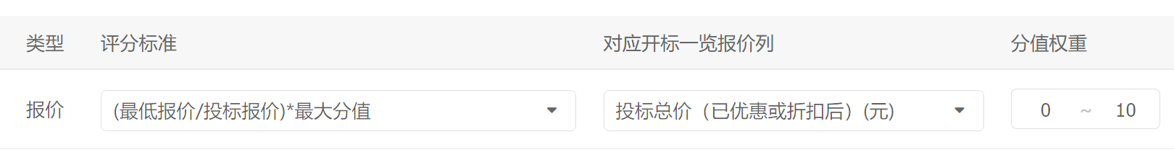

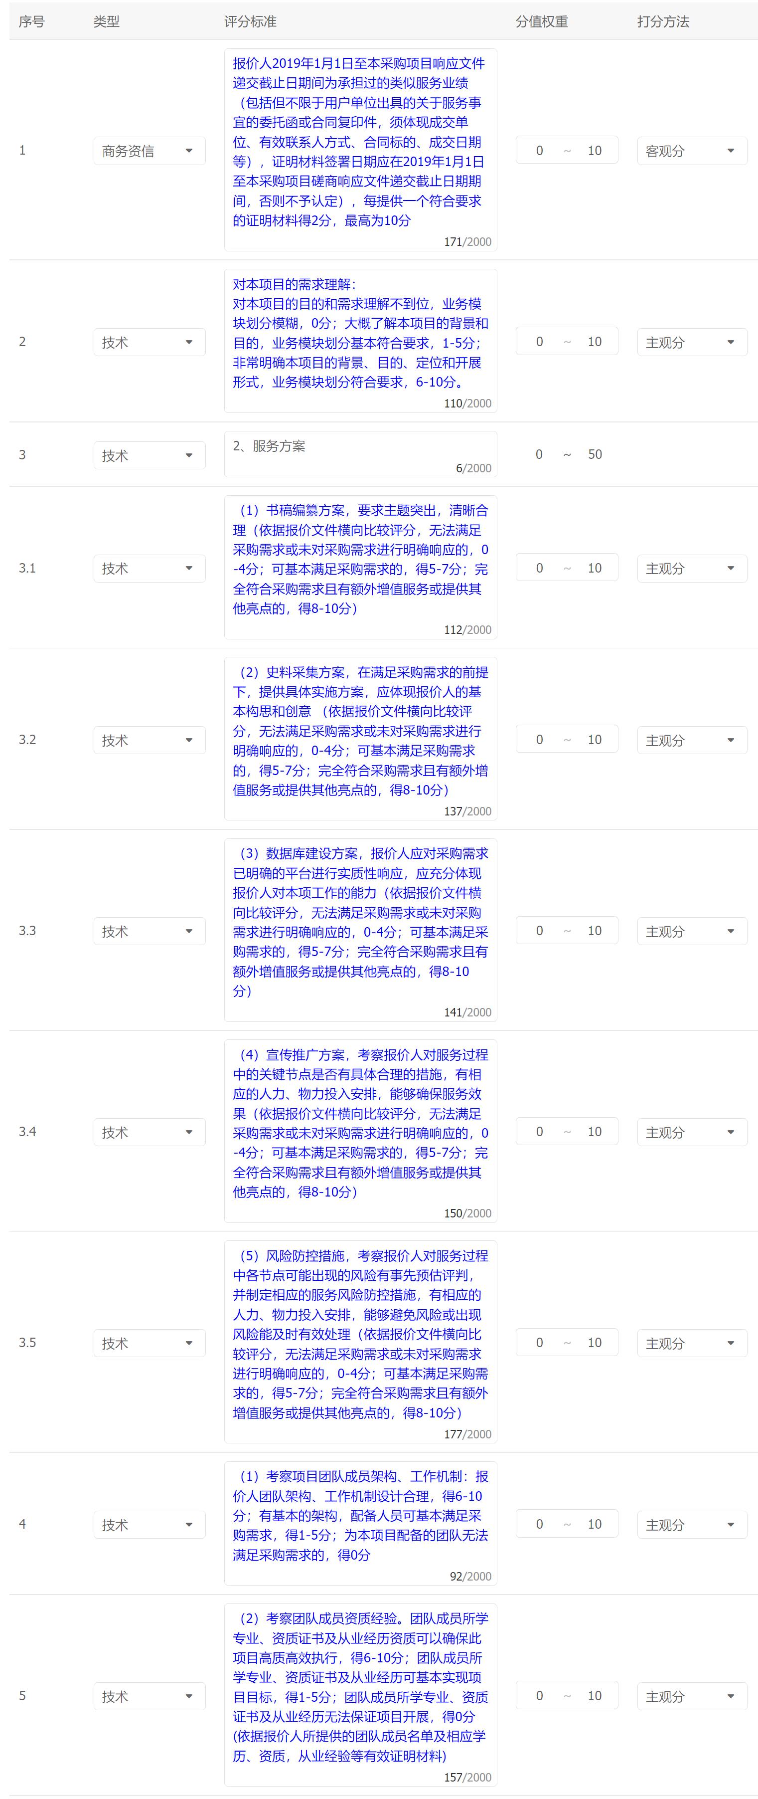

第五部分响应文件格式

报价人提交文件须知

1.报价人应按照以下顺序填写和提交下述规定的全部格式文件，本文件第9条规定提交的其他有关资料未给出格式文件的，由报价人自行设计编写。混乱的编排导致响应文件被误读或查找不到，后果由报价人承担。

2.所附表格中要求回答的全部问题和信息都必须正面回答。

3.本资格声明的签字人应保证全部声明和问题的回答是真实的和准确的。

4.报价人提交的材料将被保密保存，且不退还。

5.全部文件应按报价须知中规定的语言和份数提交。

###### 附件一（封面）

**响应文件**

**采购项目：**

**项目编号：**

报价人全称：

（盖章）

法人代表：

（签 字）

授权代表：

（签 字）

报价时间：

报价人地址：

联系电话：

###### 附件二 法定代表人证明书

国家体育总局体育器材装备中心：

（姓名、性别、年龄）在我单位任 （职务名称）职务，是我单位的法定代表人。  
　　特此证明。

法定代表人住址：法定代表人身份证号： （身份证复印件附后）

法定代表人电话：   
报价人全称（公章）：

日期： 年 月 日

###### 附件三 法定代表人的授权委托书

###### （如非法定代表人亲自参与磋商时提供，加盖单位公章）

国家体育总局体育器材装备中心：

本授权委托书声明：注册于 （报价人地址）的 （报价人名称）法定代表人 （法定代表人姓名、职务）代表本公司授权在下面签字的 （报价人代表职务、姓名）为本公司的合法代理人，就贵方组织的 （项目名称）项目，采购编号： ，以本公司名义参加竞争性谈判。谈判代表在报价、谈判过程中签署的一切文件及成交后签定的采购合同，以及处理与之有关的一切事务，我公司均予以承认。授权代表无转委托权。

本授权书于 年 月 日签字生效，特此声明。

法定代表人印刷体姓名： 签字：

报价人代表印刷体姓名： 签字： 职务：

报价人代表身份证号： （身份证复印件附后）

报价人全称（公章）：

###### 附件四 报价明细表

项目名称：

采购编号：

价格单位：人民币元

|  |  |  |  |  |  |  |
| --- | --- | --- | --- | --- | --- | --- |
| 序号 | 项目名称 | 工作描述 | 数 量 | 单 价 | 合 计 | 说 明 |
|  |  |  |  |  |  |  |
|  |  |  |  |  |  |  |
|  |  |  |  |  |  |  |
|  |  |  |  |  |  |  |
|  |  |  |  |  |  |  |
|  |  |  |  |  |  |  |
|  |  |  |  |  |  |  |
|  |  |  |  |  |  |  |
|  |  |  |  |  |  |  |
|  |  |  |  |  |  |  |

总计：人民币 元

注：1、项目总报价应该包括报价人认为能完成本项目的全部费用（包括但不限于设备费用、人工费、差旅费、咨询培训费、委托专家等第三方相关费用、保险、税金、利润等）。

2、表格不够可以自行加页。

报价人全称（公章）：

法定代表人或授权代表签字：

日期：

###### 附件五 报价人资格声明

1、名称及基本情况：

（1）报价人全称：

（2）地址： 邮编：

电话： 传真：

（3）成立和/或注册日期：

（4）公司性质：

（5）法定代表人：

（6）职员人数：

（7）专业技术人员人数：

（7）注册资本：

（8）实收资本：

（9）近一年资产负债表：

<1> 固定资产：

原值：

净值：

<2> 流动资金：

<3> 长期负债：

<4> 短期负债：

2、与提供所采购服务有关的情况：

（1）提供此类服务的经验（包括年限、业绩等）：

（2）拥有第三方合作资源的情况（可另行附表）：

3、报价人认为需要声明的其他情况：

兹证明上述声明是真实的、正确的，并提供了全部能提供的资料和数据，我们同意遵照贵方要求出示有关证明文件。

报价人全称（公章）：

法定代表人或授权的报价人代表签字：

日期：年月日

###### 附件六 知识产权、保密及主要项目人员基本状况承诺函

国家体育总局体育器材装备中心：

    **************（报价人全称）就贵方组织的“（项目名称） ”（项目编号： ）的相关事宜做出如下承诺：

一、报价人及所有在报价人管理、协调下实际参与本项目相关工作的机构、人员（不论与报价人有无正式合作或聘雇的合同关系），均不主张、不享有该项目的任何形式或任何部分的知识产权。对报价人及前述机构、人员而言，即便实际参与了与该项目有关的任何工作，即便相关工作成果可被视为该项目或该项目的组成部分，该等项目的知识产权一应无条件和绝对地归属于采购人。

二、报价人确保其在本项目工作过程中没有侵犯任何第三方的知识产权或商业秘密，并自行承担费用取得了知识产权使用许可和其他一切事先应取得的使用许可。报价人和（或）其管理、协调下的机构、人员如有与此不符之行为，由报价人就其后果承担所有相关责任。

三、如采购人对本项目工作提出合理的保密要求，报价人和（或）其管理、协调下的机构、人员均应予以充分配合，并采取一切最严格的必要措施，保证不将相关保密信息泄露给第三方或对公众披露。未经采购人事先书面同意或基于国家主管部门明文规定的监管要求，不以任何名义、形式对上述保密信息及其载体进行复制、留存或以其他方式对其使用，不以任何名义、形式对外披露、宣传与采购人就前述项目进行的业务合作。

四、报价人确认，将报价人在本函中所做承诺，及时、准确地传达并适用于所有参与前述“工作”的第三方机构、个人。

本承诺函自报价人签署之日起生效。

承诺方（报价人）：               （盖章）

法定代表人或授权签字人（签字）：

签署日期：      年   月   日

**附件七**  **中小企业声明函（工程、服务）**

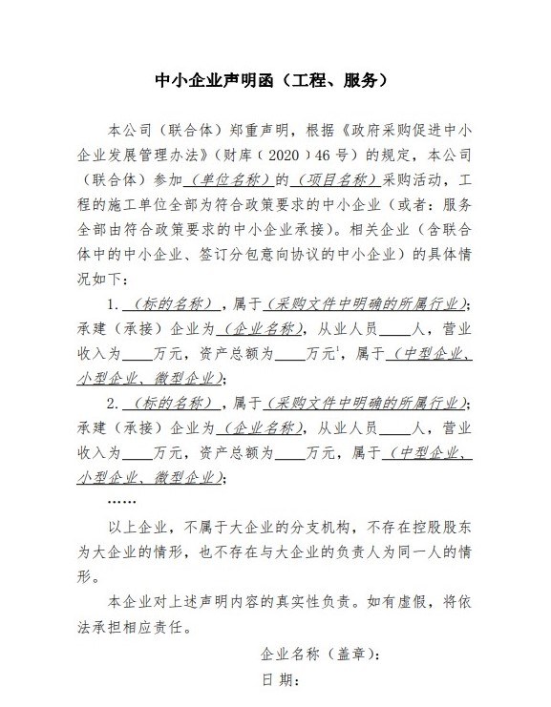

###### 残疾人福利性单位声明函

**（如报价人满足残疾人福利性单位条件时提供）**

本单位郑重声明，根据《财政部 民政部 中国残疾人联合会关于促进残疾人就业政府采购政策的通知》（财库〔2017〕 141号）的规定，本单位为符合条件的残疾人福利性单位，且本单位参加______单位的______项目采购活动提供本单位制造的货物（由本单位承担工程/提供服务），或者提供其他残疾人福利性单位制造的货物（不包括使用非残疾人福利性单位注册商标的货物）。

本单位对上述声明的真实性负责。如有虚假，将依法承担相应责任。

单位名称（盖章）：

日 期：

第六部分 合同草案条款

**合同编号：**

**【】项目委托服务合同**

项目名称：

委托人（甲方）：中国田径协会

受托人（乙方）：

**【】项目委托服务合同**

**甲方：**

**负责人：**

**地址：**

**电话：**

**乙方：**

**负责人/法定代表人：**

**地址：**

**电话：**

根据《中华人民共和国民法典》及相关法律法规的规定，经甲乙双方友好协商，就 项目提供服务事宜，签署本合同，以资共同遵守。

1. **委托服务内容**

本合同约定的有效期内，甲方将 项目（以下简称：“项目”）委托乙方实施，具体服务内容如下:

1. ；




7. **项目实施方案提交**

1.乙方应于本合同签订后的【】日内根据项目服务内容，制定项目落地实施的具体方案（包括项目介绍、项目成员、项目进度安排、项目服务方式等），经甲方书面确认后实施。

2.甲方确认的项目实施方案为本合同不可分割的一部分，与本合同具有同等的法律效力。

3.乙方应严格按照甲方确认的项目实施方案开展服务工作，如有变更，应提前3日书面通知甲方，并征得甲方书面同意。

1. **委托服务期限**

乙方为甲方提供本合同服务的起止时间为： 年 月 日起至 年 月 日止。

1. **委托服务费及支付方式**

1.本合同总价款为：￥ 元（大写：人民币 元整），此价款为本合同约定服务完成并经甲方验收合格后的含税价款，具体服务项目及费用标准详见附件。

2.甲方按以下第【】种方式向乙方支付项目服务费用：

（1）本合同签订之日起【】日内，甲方一次性支付项目服务费人民币【】元整；

（2）本合同签订之日起【】日内，甲方支付项目服务费总额的【 %】，即人民币【】元整；项目服务全部完成经甲方验收合格后的【】日内，甲方支付剩余项目服务费，即人民币【】元整。

（3）项目服务全部完成且经甲方验收合格后的【】日内甲方一次性支付项目服务费人民币【】元整。

3.乙方应在甲方付款前向甲方开具正式发票，否则甲方有权暂停付款且不承担逾期付款的违约责任。

甲方开票信息：

发票抬头：

纳税人识别号：

4.乙方指定银行账户信息：

开户银行：

开户名称：

银行账号：

1. **双方的权利和义务**

1.甲方有权监督乙方项目的执行情况，随时提出服务改进建议，乙方应按甲方要求执行。

2.甲方为乙方提供项目服务提供必要的配合和支持。

3.甲方有权对乙方项目执行情况进行验收。

4.乙方保证其具有承接项目的资质和能力，能够按照合同约定及甲方确认的项目实施方案高质量提供项目服务。

5.合同履行中，乙方应做好服务工作的文件归档和资料留存工作，在项目服务完成后7日内向甲方提交结项报告，供甲方审核。

6.乙方指定【姓名、联系电话、邮箱、微信】为项目负责人，全面负责项目的执行和与甲方的日常联络。乙方项目组成员，在为甲方提供服务期间应保证人员的稳定性，如有变更应事前征得甲方书面同意；在服务过程中，甲方发现乙方工作人员有明显不符合要求的，乙方应在甲方提出要求后3日内给予调换。

1. **服务评估及验收**

1.本合同履行过程中，甲方有权依据本合同以及项目实施方案对乙方的服务工作进行监督，甲方提出意见后，乙方应按照甲方要求积极整改。

2.服务工作全部完成后，甲方将依据项目实施方案开展服务评估、验收结算工作，经验收合格签署书面文件，作为付款依据之一，如验收不合格，甲方将扣减相应服务费。

1. **服务成果归属与知识产权**

1.乙方承诺并保证其履行本合同过程中所使用的信息、资料、方案、图片等均不侵犯任何第三方知识产权及其他合法权益。否则引起的任何争议均应由乙方自行处理，甲方不承担任何责任，如由此给甲方造成损失，乙方应负责赔偿。

2.本合同履行过程中，乙方为甲方提供服务产生服务成果的所有权及知识产权应排他的归甲方享有。未经甲方书面同意，乙方不得擅自使用或授权第三方使用服务过程中形成的任何资料或服务成果。

1. **保密条款**

双方在履行本合同过程中知悉或者取得的对方的任何资料或者信息，均视为对方的内部信息、学术秘密或商业秘密，非事前经权利人书面同意，不得披露给本合同之外的任何第三方或者用于本合同之外的用途。该条款内容不因本合同的终止而终止。

1. **违约及合同解除**

1.甲乙双方均应认真、全面履行本合同项下的各项义务，任何一方不履行或未按约定履行均构成违约，违约方应赔偿因此给守约方造成的全部损失（包括直接损失和间接损失）。

2.合同履行中出现以下情形，甲方有权单方解除本合同，且甲方不再向乙方支付任何费用，乙方已经收取的费用应全部返还甲方，并另行向甲方支付合同总金额的【 %】作为违约金：

（1）合同履行过程中，甲方书面通知乙方改正其违约行为，乙方未能及时改正；

（2）乙方在合同有效期内累计出现【 次】违约行为；

（3）乙方为承接项目向甲方提供的相关资料存在虚假（包括但不限于项目组成员简历不实、不具有资质等）；

（4）乙方逾期完成实施方案约定的各阶段服务工作累计超过15日；

（5）乙方违反本合同关于知识产权、保密条款的约定。

3.乙方未按照甲方确认的项目实施方案完成各阶段服务工作的，或未按甲方整改要求及时完成整改，每逾期一日，应向甲方支付合同总价款的【 】作为违约金。

4.对于乙方应支付的违约金及赔偿金，甲方有权从未付款项中予以扣除，不足部分有权向乙方追偿。

**第十条 不可抗力**

1.不可抗力指下列事件：战争、动乱、瘟疫、严重火灾、洪水、地震、风暴或其他自然灾害，以及本合同各方不可预见、不可防止并不能避免或克服的一切其他事件。

2.任何一方因不可抗力不能履行本合同规定的全部或部分义务，该方应尽快通知对方，并须在不可抗力发生后3日内以书面形式向对方提供详细情况报告及不可抗力对履行本合同的影响程度的说明。

3.发生不可抗力事件，任何一方均不对因不可抗力无法履行或迟延履行本合同义务而使另外一方蒙受的任何损失承担责任。但遭受不可抗力影响的一方有责任尽可能及时采取适当或必要措施减少或消除不可抗力的影响。遭受不可抗力影响的一方对因未尽本项责任而造成的相关损失承担责任。

4.合同双方应根据不可抗力对本合同履行的影响程度，协商确定是否终止本合同，或是继续履行本合同。

**第十一条 通知及送达**

1.合同双方发出与本合同有关的通知或回复，应以专人送递、传真或特快专递方式发出；如果以专人送递或特快专递发送，以送达对方的住所地或通讯联络地为送达；如果以传真方式发送，发件人在收到传真报告后视为送达。

2.合同双方发出的与本合同有关的通知或回复均应按合同签署页所列信息发送，相关联系信息变更，应自变更之日起3个工作日内，将变更后的联系信息通知对方。变更方不履行通知义务的，应对此造成的一切后果承担法律责任。

**第十二条 合同的终止**

1.本合同因下列原因而终止：

（1）本合同正常履行完毕；

（2）合同双方协议终止本合同的履行；

（3）不可抗力事件导致本合同无法履行；

（4）任何一方依据法律规定或本合同约定行使解除权，解除本合同。

2.本合同因任何原因终止，保密义务条款仍然有效。

**第十三条 争议的解决**

1.合同双方应通过友好协商解决因解释﹑执行本合同所发生的和本合同有关的一切争议。如果经协商不能达成协议，则双方同意在甲方住所地有管辖权的人民法院提起诉讼。

2.在诉讼期间，除了必须在诉讼过程中进行解决的相应部分问题外，合同其余部分应继续履行。

**第十四条 合同的补充、修改和变更**

1.双方协商一致，可以对本合同进行补充、修改或变更。

2.对本合同的任何补充、修改或变更必须以书面形式进行。

3.双方签订的补充协议以及修改或变更的条款与本合同具有同等法律效力。

**第十五条 其它**

1.本合同经双方法定代表人（负责人）或授权代表签字并加盖单位公章后生效。

2.一方当事人未经另外一方书面同意，不得将其在合同项下的权利和义务全部或部分转让给第三人。

3.本合同正本一式贰份，甲乙双方各执壹份，每份正本具有同等法律效力。

4.本合同中的附件均为本合同不可分割的部分，与本合同具有相同的法律效力。

（以下无正文）

甲方：国家体育总局 乙方：

（盖章） （盖章）

代表签字： 代表签字：

日期： 日期：